Universidad Tecnológica de Durango
Tecnologías de la Información
Programación Estructurada
Informe Técnico de Unidad I
“Introducción a la Programación
Estructurada y Estructuras de Control”
Alumnos:
- Diana Laura Ceseñas Rivera
- Jesús Daniel Barraza Torres
2°A BIS
Docente:
- Ing. Dagoberto Fiscal Gurrola, M.T.I.
Mayo 2025

Ilustración 1. funciones parte 1 6
Ilustración 2. funciones parte 2 7
Ilustración 3. Tablas de multiplicar parte 1 8
Ilustración 4. Tablas de multiplicar parte 2 9
Ilustración 5. El archivo de modulos.py 10
Ilustración 6. El archivo de utilizar_modulos.py 11
Ilustración 7. Captura del paquete 1 12
Ilustración 8. Captura del archivo utilizar_paquetes.py 13
Ilustración 9. El archivo de funciones_listas.py 14
Ilustración 10. Las actividades del archivo "listas" 15

Contenido
Propósitos 4
General 4
Específico 4
1_funciones 5
Funciones.py 5
Tablas_multiplicar.py 7
2_modulos_paquetes 9
modulos.py 9
utilizar_modulos.py 10
/paquete1/ 11
utiizar_paquetes.py 12
3_list 13
funciones_listas.py 13
Listas.py 14
Conclusión 15

Propósitos

General
- Desarrollar aplicaciones de software a través de técnicas de programación estructurada para implementar soluciones computacionales.

Específico
- Determinar los paradigmas, herramientas y técnicas para identificar los elementos de buenas prácticas de la programación. Así como emplear estructuras de control para el desarrollo de soluciones computacionales en programación estructurada

1_funciones

Funciones.py
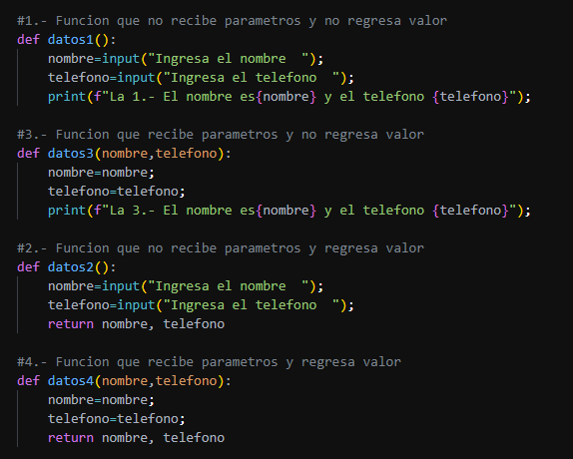
Ilustración 1. funciones parte 1
En la imagen anterior se muestra la primera parte de la práctica inicial, donde se emplean cuatro tipos de funciones: una sin parámetros ni valor de retorno, otra sin parámetros pero con valor de retorno, una que recibe parámetros sin retornar valor, y una que recibe parámetros y retorna un valor.

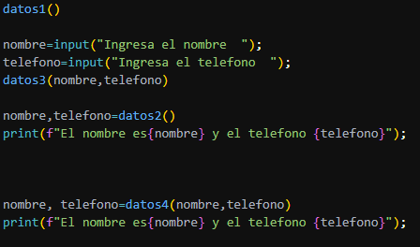
Ilustración 2. funciones parte 2
En la imagen anterior se observa la segunda parte de la primera práctica, donde se llaman los cuatro tipos de funciones para su ejecución.

Tablas_multiplicar.py
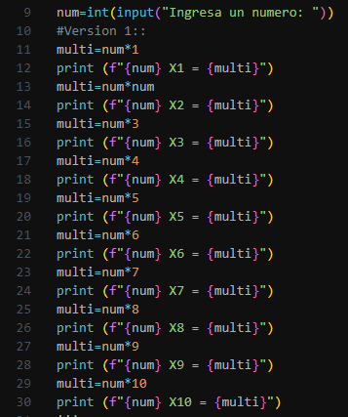
Ilustración 3. Tablas de multiplicar parte 1
En la imagen anterior se muestra la primera parte de la segunda práctica, donde se presentan diferentes formas de programar una tabla de multiplicar. En esta imagen se ve la forma más sencilla, utilizando varias líneas de código.

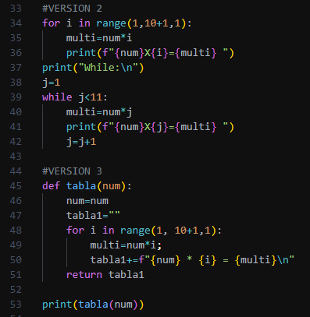
Ilustración 4. Tablas de multiplicar parte 2
En la imagen anterior se observa la segunda parte de la segunda práctica, donde se muestran distintas formas de programar una tabla de multiplicar. En esta imagen se destaca la forma más rápida, utilizando estructuras de repetición, lo que reduce considerablemente el número de líneas de código. También se presenta otra opción, usando una función junto con un ciclo for, lo que la hace más eficiente, ya que ocupa menos líneas y puede ser reutilizada en diversas partes del código.

2_modulos_paquetes

modulos.py
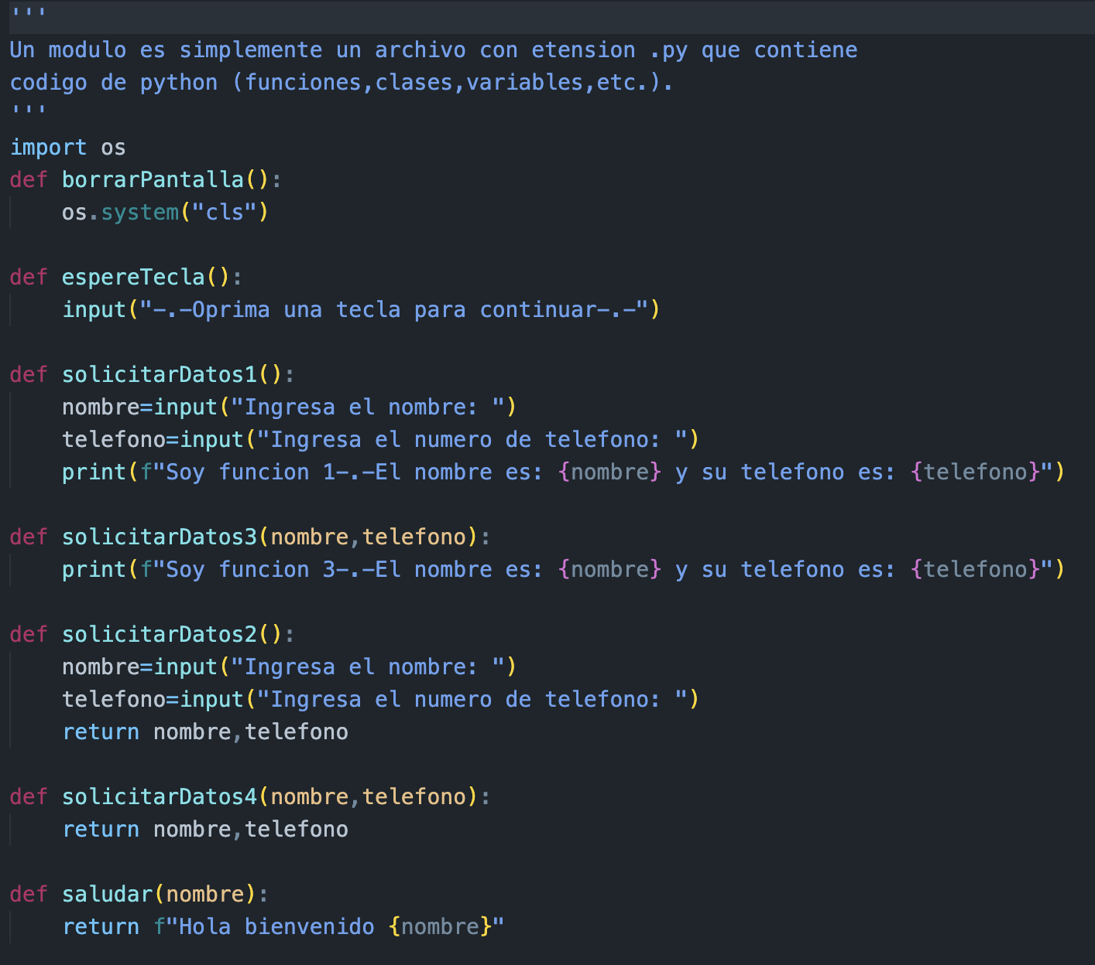
Ilustración 5. El archivo de modulos.py
La imagen anterior corresponde al archivo modulos.py, que muestra diversas funciones que forman parte del módulo con el mismo nombre.

utilizar_modulos.py
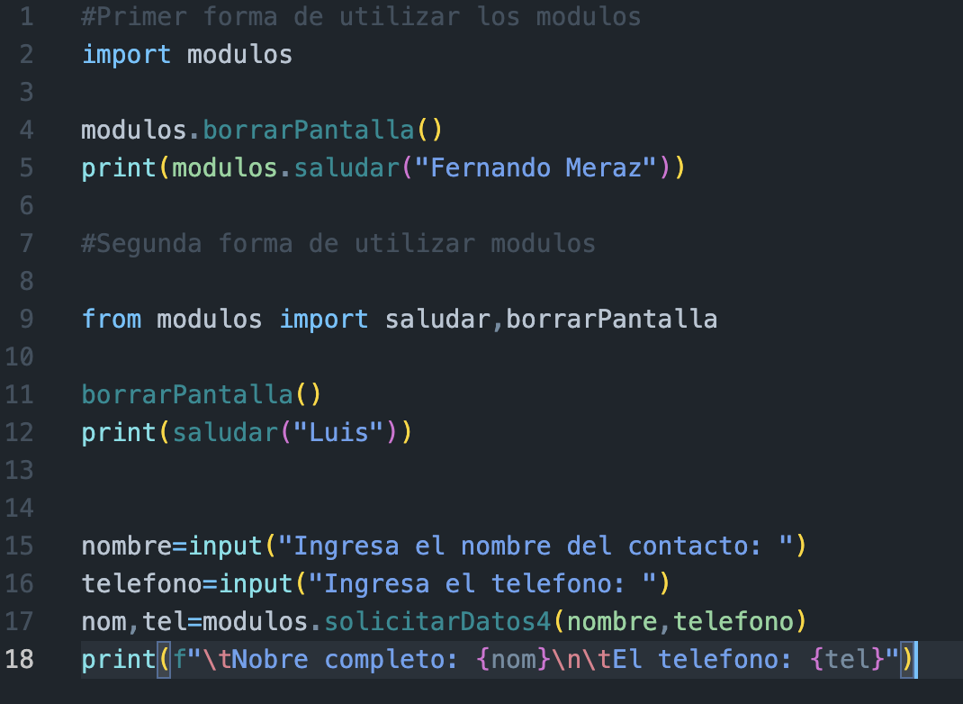
Ilustración 6. El archivo de utilizar_modulos.py
En la imagen previa se puede ver cómo, en un nuevo archivo, se importan y utilizan las funciones previamente definidas en el archivo modulos.py.

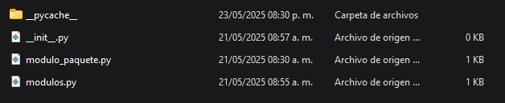
/paquete1/
Ilustración 7. Captura del paquete 1
Ilustración . Carpeta "paquete 1"
En esta ilustración podemos observar el acomodo de la carpeta “paquete 1”, el cual cuenta con los archivos anteriores y un archivo llamado “__init__.py” que ayudará a la localización de esto como un paquete.

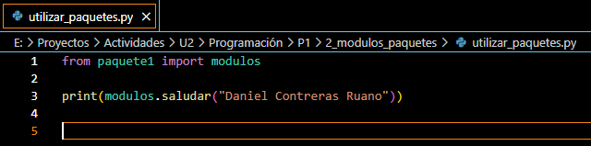
utiizar_paquetes.py
Ilustración 8. Captura del archivo utilizar_paquetes.py
Ilustración . Contenido del archivo utlizar_paquetes.py
En esta ilustración podemos observar el uso de los paquetes para importar diversos datos en un archivo maestro para el uso. En este caso, usa la función “saludar” del módulo “modulos” del paquete “paquete1”.

3_list

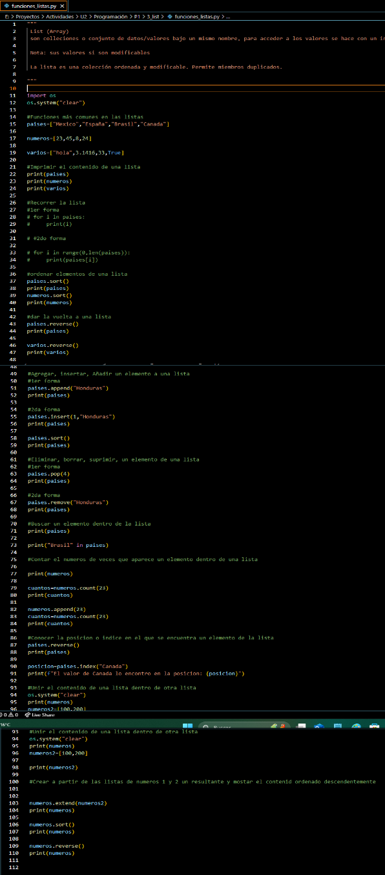
funciones_listas.py
Ilustración 9. El archivo de funciones_listas.py
Ilustración . Todo lo que es el archivo
En esta ilustración comprimida se puede observar todas las maneras de modificar listas para usos prácticos. Este acomodo de listas nos permite utilizar los datos ya conocidos para su uso predeterminado.

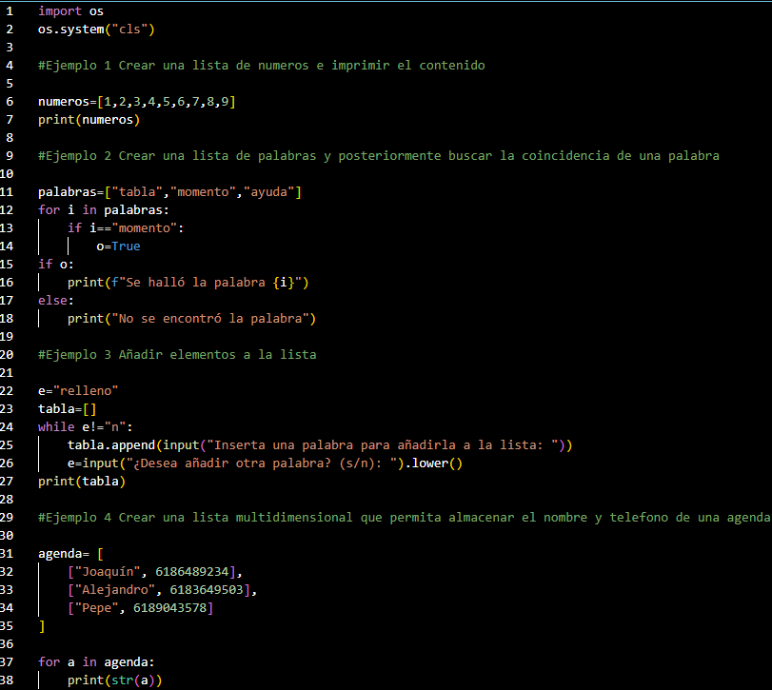
Listas.py
Ilustración 10. Las actividades del archivo "listas"
Ilustración . Actividad en el archivo listas.py
En esta ilustración se puede observar todas las actividades deseadas en el archivo listas.py dentro de lo requerido; siendo en total 4 actividades que van desde imprimir listas, buscar datos, añadir datos y comenzar matrices.

Conclusión
Esta unidad en lo personal ha ido demasiado lento en algunas explicaciones, pero nos permite corroborar varias cosas que no se habían visto desde la unidad pasada o que de paso jamás se llegaron a mostrar.
Siento que lentamente vamos a estar un poco más preparados para realizar los diversos datos de un mismo lugar, pero siento que lentamente voy a agarrar de la mano a los temas que seguirán.
Todavía falta un tiempo de descanso para poder lograr todos mis objetivos, pero aun así podré lograr terminar los diversos temas que continúan, solamente esperaré que todo siga de acuerdo al plan para la próxima.
- Barraza Torres Jesús Daniel
Algunos de los temas vistos en esta unidad, fueron repasos de lo ya visto el cuatrimestre pasado, en lo personal, me sirvió para tener bien cimentados los conocimientos previamente adquiridos.
Con los ejercicios realizados en el salón de clase y con las explicaciones del profesor, los temas quedan más claros, aprendí lo que son módulos, listas, paquetes entre otros.
Cada vez los temas que vemos se vuelven más complejos, sin embargo, con lo visto en cada unidad, se aprenden de manera fácil.
Ceseñas Rivera Diana Laura

